Récupération des auto-évaluations.

# Téléchargement

Pour télécharger le programme vous le trouverez ce dossier sur [GitHub](https://github.com/SylvainPhilipona/Recuperation-des-AutoEvaluations). Cliquez sur ‘’Code’’ puis ‘’Download ZIP’’

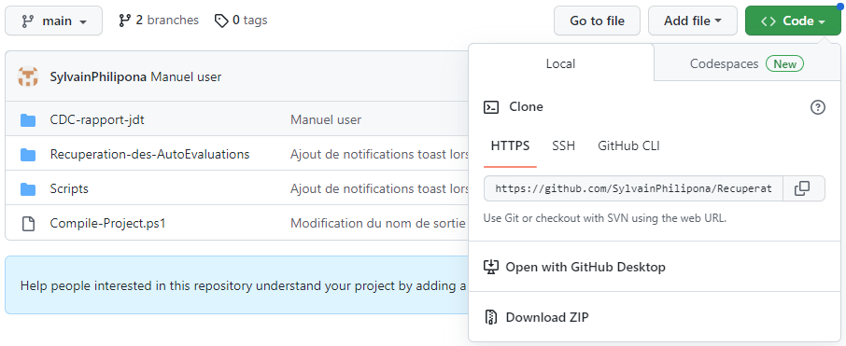

Après avoir télécharger le projet dézippé-le puis, veuillez-vous rendre dans le dossier ‘’Recuperation-des-AutoEvaluations’’,

Puis faites clic-droit sur le fichier ‘’start.bat’’ puis ‘’Propriétés’’

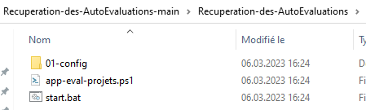

Si vous avez l’option ‘’Débloquer’’ cliquez dessus. Sinon faite uniquement ‘’OK’’

Cliquez ensuite sur ‘’Débloquer’’ puis ‘’OK’’

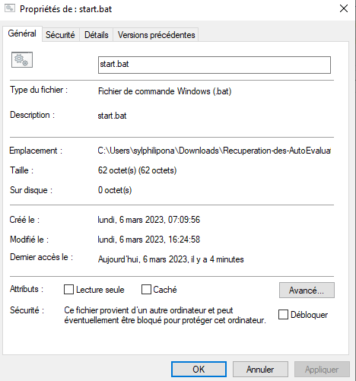

⚠ La première exécution du programme peux être particulièrement lente.

# Configurations

Dans un répertoire, mettez le dossier de scripts que vous avez téléchargé, puis renommez le en le nom que vous désirez. Par exemple le nom du projet dont vous faites les auto-évaluations

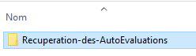 🡪 

Ensuite entrez dans le dossier, vous trouverez le contenu suivant :

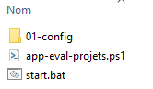

Rendez-vous dans le dossier ‘’01-config’’ puis ouvrez le fichier ‘’01-infos-proj-eleves.xlsx’’

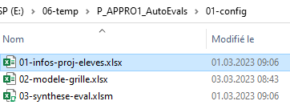

Dans l’onglet Excel ‘’students’’ entrez la liste des élèves dont vous voulez générer les auto-évaluations

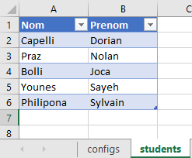

Ensuite dans l’onglet ‘’configs’’ entrez les informations concernant le projet, puis enregistrez le fichier.

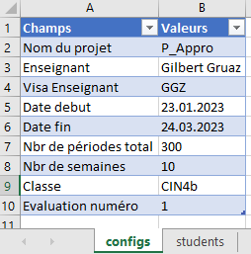

# Création des auto-évaluations

Rendez dans le dossier principal, puis double-cliquez sur le fichier ‘’start.bat’’. Ce fichier démarre le programme.

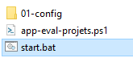

Une fois le programme démarré, cliquez sur ‘’Créer les auto-évaluations’’

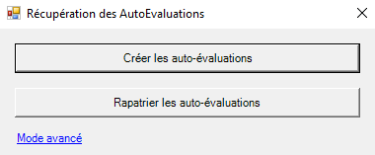

Cette Pop-Up va apparaitre pour informer que cela peut prendre un peu de temps selon les performances de votre PC

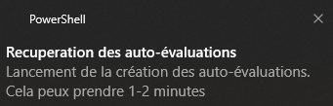

Une fois les auto-évaluations générées, ce message apparaitra. Cliquez sur ‘’OK’’

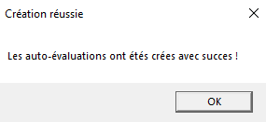

Un dossier ‘’02-evaluations’’ sera créé contenant toutes les auto-évaluations.

Envoyez les auto-évaluations aux élèves pour qu’ils les remplissent.

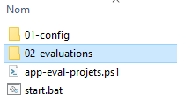 🡪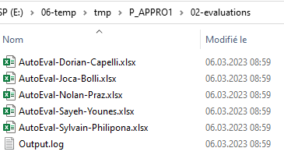

# Rapatriement des auto-évaluations

Une fois les auto-évaluations remplies et rendues par les élèves, remettez les dans le dossier

‘’02-evaluations’’ puis relancez le script avec le fichier ‘’start.bat’’

Cette fois cliquez sur ‘’Rapatrier les auto-évaluations’’



Cette Pop-Up va apparaitre pour informer que cela peut prendre un peu de temps selon les performances de votre PC

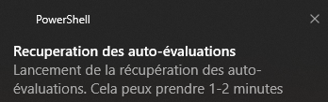

Une fois les auto-évaluations récupérées, ce message apparaitra. Cliquez sur ‘’OK’’

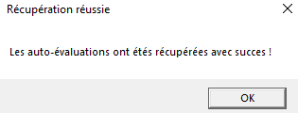

Rendez-vous dans le dossier ‘’02-evaluations’’

Un fichier ‘’.xlsm’’ avec la synthèse des auto-évaluations sera créé. Ouvrez-le.

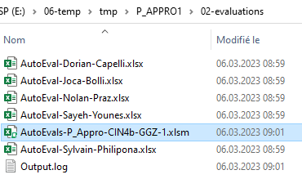

Une fois ouvert pensez à activer les macros



Le fichier de synthèse contient un onglet pour chaque auto-évaluation, ainsi qu’un onglet ‘’MASTER’’

Faites les modifications désirées dans les auto-évaluations des élèves, puis une fois fini rendez-vous dans l’onglet ‘’MASTER’’



Dans l’onglet ‘’MASTER’’, cliquez sur ‘’Rapatrier les notes’’ et ‘’Export en PDF’’

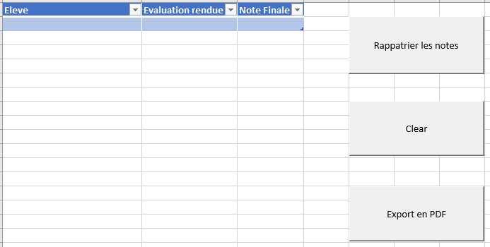

Les notes seront synthétisées dans le tableau et les auto-évaluations exportées en PDF dans le dossier ‘’02-evaluations’’

